

**TECNOLOGICO NACIONAL DE MEXICO**

**INSTITUTO TECNOLOGICO DE CIUDAD MADERO**

**Tarea de Investigación No 5. Electrostática (Unidad 5)**

**Alumno:** Reyes Villar Luis Ricardo

**Profesor:** Dr. David Macias Ferrer

**Materia:** Física General

**Fecha:** Viernes 04 de Noviembre del 2022

**Ciudad Madero, Tamaulipas, México**.

Índice

Capacitores con dieléctrico. 3

Energía asociada a un campo eléctrico. 6

Capacitores en serie y paralelo. 8

# Capacitores con dieléctrico.

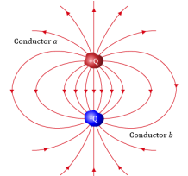Un capacitor está formado por dos conductores separados por un material aislante. Los conductores suelen tener cargas de igual magnitud, pero de signo opuesto, o sea, la carga neta en el capacitor es nula. Puesto que la diferencia de potencial entre los conductores es proporcional a la carga, el cociente entre la magnitud de la carga y la diferencia de potencial es una constante que solo depende de la geometría (forma de los conductores, separación entre ellos) y el medio aislante que los separa (vacío, polímero, cerámica, etc.). Se define la capacitancia de un capacitor como la relación entre la magnitud de la carga de uno de los conductores y la diferencia de potencial entre ellos.

$$C=\frac{Q}{V}$$

Los capacitores se utilizan en muchas aplicaciones de la ingeniería, pero una de sus propiedades importantes es que este dispositivo puede almacenar energía. La energía que puede almacenar un capacitor es proporcional a la capacitancia.

Para obtener la capacitancia, generalmente se calcula la diferencia de potencial entre los materiales conductores,

$$V_{ab}=V_{a}-V_{b}=\int_{a}^{b}{\vec{E}*d\vec{l}}$$

y luego se realiza el cociente entre $Q$ y $V$. El cálculo de la diferencia de potencial requiere el conocimiento del campo eléctrico, él que en ocasiones puede calcularse mediante la Ley de Gauss.

La tabla 1 muestra la capacitancia para algunas de las geometrías más comunes, en las que el medio es el vacío.

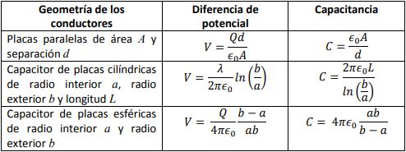Tabla 1. Diferencia de potencial y capacitancia para el capacitor de placas paralelas, el capacitor cilíndrico y el capacitor esférico.

Esencialmente, al cargar un capacitor un agente externo transfiere carga desde la placa de menor potencial a la placa de mayor potencial. La energía que se requiere para cargar el capacitor se almacena en el dispositivo y se libera al descargarlo. En el proceso de carga, varía tanto la carga como la diferencia de potencial entre las placas. Al final del proceso, la carga final $Q$ y la diferencia de potencial fina $V$ están relacionadas por $Q = CV$.

El trabajo total requerido para cargar el capacitor corresponde a la energía almacenada por el dispositivo.

$$W=U=\frac{Q^{2}}{2C}=\frac{1}{2}CV^{2}=\frac{1}{2}QV$$

La energía almacenada está contenida en el campo eléctrico establecido entre las placas del capacitor. Frecuentemente, es útil considerar la densidad de energía ($u$), es decir, la energía por unidad de volumen en el espacio comprendido entre las placas.

$$u=\frac{1}{2}ε_{0}E^{2}$$

En la práctica, muchos de los capacitores tienen un material sólido no conductor entre sus placas conductoras; a este material se le llama dieléctrico. En la industria de los capacitores se utilizan películas de parafina, de polímeros o de óxidos no conductores.

El separar las placas metálicas con un dieléctrico tiene varias funciones: da soporte mecánico al sistema, es decir, mantiene las placas separadas, además, el dieléctrico puede soportar diferencias de potencial mayores al aire, sin que se llegue a romper, o sea, sin que se ionice el material y haya conducción entre las placas. Finalmente, la capacitancia aumenta cuando se introduce un dieléctrico entre las placas.

La relación entre la capacitancia del capacitor cuando se introduce el dieléctrico C y cuando las placas se separan por el vacío C0 se llama la constante dieléctrica del material, K.

$${K=\frac{C}{C}}_{0}$$

Las constantes dieléctricas de todos los dieléctricos son mayores que la unidad.

Cuando se introduce un dieléctrico entre las placas del capacitor el dieléctrico se polariza, es decir, hay una redistribución de las cargas positivas y negativas dentro del material. 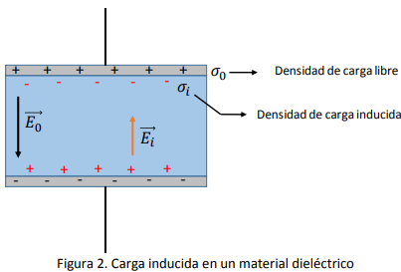

El campo eléctrico inducido en el dieléctrico se opone al campo debido a las cargas sobre las placas.

Al mantener la carga constante, el campo eléctrico resultante (E) y la diferencia de potencial (V), son de menor magnitud respecto al campo y el potencial sin el dieléctrico (E0 y V0).

También, la permitividad del dieléctrico puede expresarse en términos de la permitividad del vacío,

$$ε={Kε}_{0}$$

esto permite simplemente substituir $ε$ por $ε_{0}$ en todas las expresiones, diferenciándose así cuando el medio que separa las placas es el vacío o el dieléctrico, por ejemplo

$u=\frac{1}{2}εE^{2}$,

para la densidad de energía y $C= ε\frac{A}{d}$ para la capacitancia de placas paralelas, ambos con material dieléctrico.

En el caso de los dieléctricos, la ley de Gauss se expresa únicamente en términos de la carga libre, (carga en las placas metálicas) y se introduce la modificación del campo mediante la constante dieléctrica:

$$\oint{K\vec{E}}*d\vec{A}=\frac{q_{libre}}{ε_{0}}$$

# Energía asociada a un campo eléctrico.

El concepto de campo representa la distribución espacial de una magnitud física que muestra cierta variación en una región del espacio. Matemáticamente, los campos se representan mediante la función que los define. Gráficamente, se suelen representar mediante líneas o superficies de igual magnitud.

El campo eléctrico es un campo físico que es representado mediante un modelo que describe la interacción entre cuerpos y sistemas con propiedades de naturaleza eléctrica. Se describe como un campo vectorial en el cual una carga eléctrica puntual de valor $q$ sufre los efectos de una fuerza eléctrica $\vec{F}$ dada por la siguiente ecuación:

$$\vec{F}=q\vec{E}$$

La energía necesaria para crear un campo magnético puede calcularse en dos formas: en función de las corrientes en las espiras de alambre o como una integral de la densidad de energía sobre el campo entero.

Si no se registran pérdidas (como las debidas a histéresis), la energía utilizada para crear el campo magnético puede recuperarse cuando sea apagado, de modo que representa la energía de él.

El concepto de energía de la auto inductancia indica que puede representarse como una suma de la energía asociada a campo extremo a la región con la corriente (inductancia externa), y de la relacionada con el campo dentro de la región de corrientes (inductancia interna).

En particular, si hay materiales magnéticos, puede calcularse mediante fórmulas basadas de conversión de la energía en el campo magnético.

El campo gravitatorio ($E_{g}$) que produce un cuerpo en un punto cualquiera es igual al cociente entre las fuerzas de atracción gravitatoria que dicho cuerpo ejerce sobre una masa testigo o una masa colocada de prueba ahí y el valor de dicha masa de prueba.

$$\left|F_{g}\right|=\frac{G*M*m}{r^{2}}$$

Donde $M$ es la masa del cuerpo celeste que produce el campo, $m$ es la masa del cuerpo de prueba y $r$ es la distancia entre los dos objetos (medida de centro a centro) Por tanto, el módulo del campo gravitatorio que produce el cuerpo de masa $M$ en el punto donde se colocó la masa testigo es:

$$\left|E_{g}\right|=\frac{\left|F_{g}\right|}{m}=\frac{G*M*m}{r^{2}*m}=\frac{G*M}{r^{2}}$$

# Capacitores en serie y paralelo.

El capacitor o condensador es un dispositivo formado por dos placas metálicas separadas por un aislante llamado dieléctrico. Un dieléctrico o aislante es un material que evita el paso de la corriente directa entre las placas, pero permite el paso de señales en corriente alterna en un grado que depende de su frecuencia.

Hay dos tipos de conexión típicos entre condensadores y son Condensadores en serie y Condensadores en paralelo.

**Capacitores en serie**

Capacitores o condensadores conectados uno después del otro, están conectados en serie. Estos capacitores se pueden reemplazar por un único capacitor equivalente que tendrá un valor que será el equivalente de los que están conectados en serie.

Para obtener el valor de este único condensador equivalente se utiliza la fórmula (para 4 condensadores):

$$\frac{1}{C_{eq}}=\frac{1}{C_{1}}+\frac{1}{C_{2}}+\frac{1}{C_{3}}+\frac{1}{C_{4}}$$

O

$$C_{eq}=\frac{(C_{1}*C_{2}*C_{3}*C_{4})}{(C_{1}+C_{2}+C_{3}+C_{4})}$$

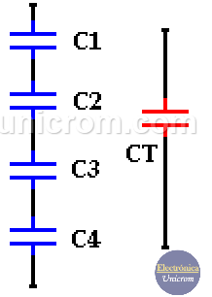

Pero fácilmente se puede hacer un cálculo para cualquier número de capacitores que se conecten en serie con ayuda de la siguiente fórmula:

$$\frac{1}{C_{eq}}=\frac{1}{C_{1}}+\frac{1}{C_{2}}+…+\frac{1}{C_{n}}$$

O

$$C_{eq}=\frac{(C_{1}*C_{2}*…*C_{n})}{(C_{1}+C_{2}+…+C_{n})}$$

Donde N es el número de Capacitores que están conectados en serie. En el gráfico hay 4 capacitores en serie. Esta operación se hace de manera similar al proceso de sacar el resistor equivalente de un grupo de resistencias en paralelo.

**Capacitores en paralelo**

Del gráfico se puede ver 4 capacitores / condensadores si conectados en paralelo (los terminales de cada lado de los elementos están conectadas a un mismo punto).

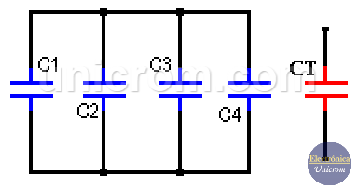

Para encontrar el valor del condensador equivalente se utiliza la formula:

$$C_{t}=C_{1}+C_{2}+…+C_{n}$$

Donde N es el número de capacitores conectados en paralelo. Como se ve, para obtener el capacitor equivalente de capacitores en paralelo, solo basta con sumarlos. Esta operación se hace de manera similar al proceso de sacar el resistor equivalente de un grupo de resistencias en serie.

# Bibliografía.

Capacitores y dieléctricos (2020). repositoriotec. Recuperado de <https://repositoriotec.tec.ac.cr/bitstream/handle/2238/7381/Capacitores%20y%20diel%C3%A9ctricos.pdf?sequence=1&isAllowed=y#:~:text=En%20la%20pr%C3%A1ctica%2C%20muchos%20de,o%20de%20%C3%B3xidos%20no%20conductores>.

Energía asociada a un campo eléctrico (2014). Física General. Recuperado de <http://fisicageneral301.blogspot.com/2014/11/58-energia-asociada-un-campo-electrico.html>

Condensadores o capacitores en serie y en paralelo (2018). Eléctronica Unicrom. Recuperado de <https://unicrom.com/condensadores-capacitores-serie-paralelo/>